Приложение к постановлению администрации города Сочи от______________№__________

Схема временной организации дорожного движения по ул. Театральная Центрального района города Сочи на период проведения фестиваля «Кинотаврик»

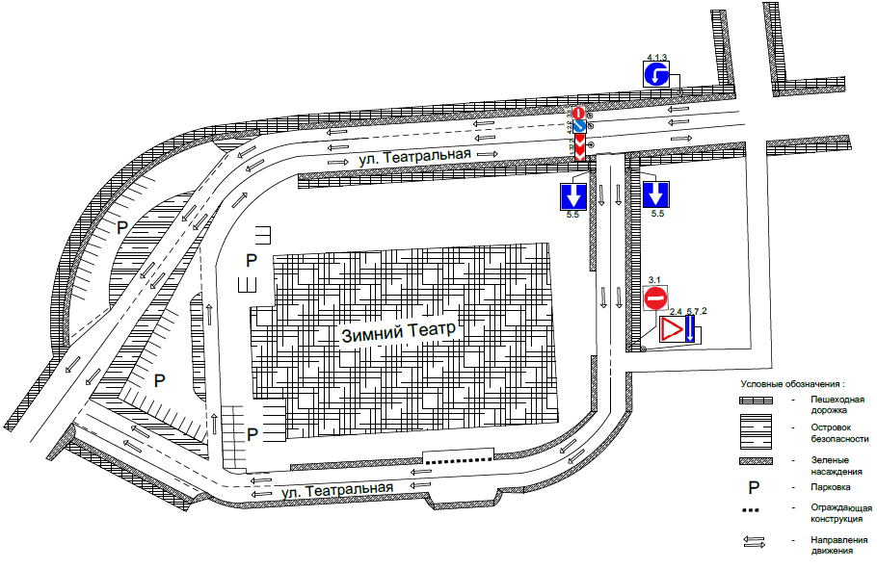

Начальник управления культуры
администрации города Сочи Л.Н. Кузьмина

